机器人导论 期末课程设计

本次期末作业参考MotionPlanning.ppt中52页的视频设计。需要完成感知、规划、控制算法，在未知环境中，控制小车从起点运动到终点。起点为右上角，终点为右下角。

作业给出了三个场景，而最终提交作业的测试场景将是另一张地图。

打分规则待定，规划时间是其中一个重要参考。

可以使用的传感器不限，推荐使用lidar，gps，inertial unit。

1）激光雷达（lidar）。lidar是一种测距传感器，激光探头向目标发射激光并接收反射回来的激光，通过时间差计算距离。

webots提供的lidar，重要的属性有

1. type。fixed为锥形视野，rotation为360°视野。
2. numberOfLayers。雷达在垂直方向上的激光数量，可以设置为1，使用单线雷达，完成2d建图。
3. horizonalResolution，水平分辨率。一帧雷达返回的距离信息为numberOfLayers* horizonalResolution。

此外，webots的lidar还提供了PointCloud模式，直接返回点云信息，而不是距离信息。

|  |
| --- |
| *// 读取数据，单线雷达*  **const** **float** *lidarImage;  **int** lidarRes = lidar->getHorizontalResolution();  lidarImage = lidar->getRangeImage();  for (**size_t** i = 0; i < lidarRes; ++i)  {  double dis = lidarImage[i];  …  } |

2）gps和inertial unit，用于获取小车的位姿，2维场景下的小车的位姿可以描述为(x,y,yaw)，x，y为坐标位置，yaw为小车的朝向角度，可以用GPS和InertialUnit获得这些信息。

设计了三张场景，1和2为静态场景，3为动态场景，有两扇可开关的门。

1. 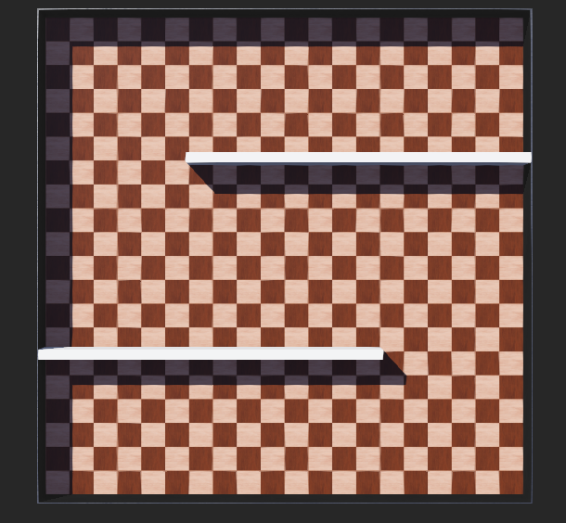
2. 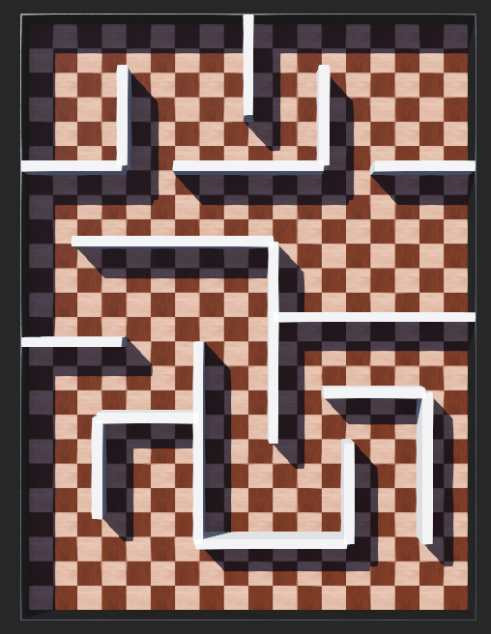
3. 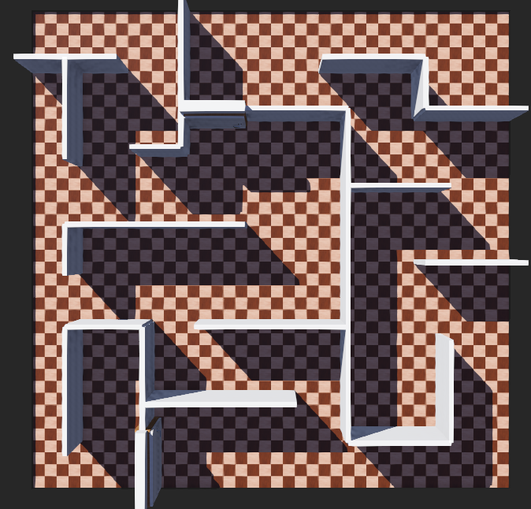

DDL：期末考试后一周，1月28号23:59。

提交到740329007@qq.com邮箱

小组完成，每个小组最多3人。